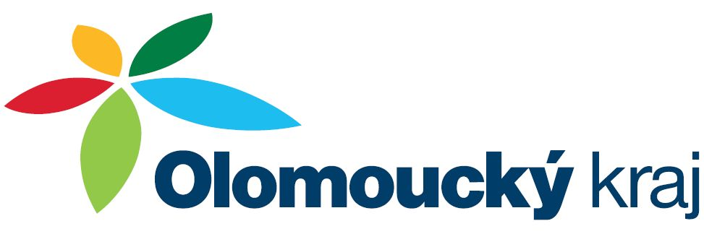

2018

Projekt – „ Dětský pohádkový les v roce 2018“

Byl podpořen z dotačního programu – Program podpory kultury v Olomouckém kraji 2018.
Obdržela obec Dzbel dotaci od Olomouckého kraje ve výši 10 000,-Kč.
Název projektu „ Dětský pohádkový les v roce 2018.
Neinvestiční dotace 10 000,- Kč. na ceny do soutěží cestovné a propagaci.

